陇川县陇把镇人民政府2019年度部门决算

目录
第一部分 陇川县陇把镇人民政府概况
一、主要职能
二、部门基本情况
第二部分 2019年度部门决算表
一、收入支出决算总表
二、收入决算表
三、支出决算表
四、财政拨款收入支出决算总表
五、一般公共预算财政拨款收入支出决算表
六、一般公共预算财政拨款基本支出决算表
七、政府性基金预算财政拨款收入支出决算表
八、“三公”经费、行政参公单位机关运行经费情况表
第三部分 2019年度部门决算情况说明
一、收入决算情况说明
二、支出决算情况说明
三、一般公共预算财政拨款支出决算情况说明
四、一般公共预算财政拨款“三公”经费支出决算情况说明
第四部分 其他重要事项及相关口径情况说明
一、机关运行经费支出情况
二、国有资产占用情况
三、政府采购支出情况
四、部门绩效自评情况
（一）项目支出绩效自评/项目支出绩效自评报告（表）
（二）部门整体支出绩效自评报告
（三）部门整体支出绩效自评表
五、其他重要事项情况说明、
六、相关口径说明
第五部分 名词解释

第一部分 陇川县陇把镇人民政府概况
一、主要职能
（一）主要职能
陇把镇是国家最基层的政权机关和最基本的独立行政单元，具有执行国家意志的义务和保一方平安的责任。肩负着对乡村社会管理职能，发展经济职能，公共服务职能和基层建设职能和发展乡村经济促进人民富裕社会和谐的职责。
（二）2019年度重点工作任务介绍
2019年，是新中国成立70周年，也是全面建成小康社会的关键之年。一年来，全镇上下在县委、县政府和镇党委的坚强领导下，在镇人大的监督支持下，求真务实，积极进取，以脱贫攻坚为统揽，着力推进最美乡村建设，圆满完成各项目标任务，经济社会保持良好发展态势，人居环境明显改善。
在认真完成好财务工作的同时，积极配合其他部门的工作，认真努力做好上级和领导交办的工作任务。具体工作情况如下： 1、对各项账目进行了及时整理、入账、归档。 2、对专项资金按规定落实立项、预算编制、分配拨付，重点确保了涉农资金收支安全。 3、及时同银行对账，及时发现问题和纠正问题。有效的保障财务资金的安全性、规范性、和有效性。
二、部门基本情况
- 部门决算单位构成

纳入陇把镇2019年度部门决算编报的单位共2个。其中：行政单位1个，参照公务员法管理的事业单位0个，其他事业单位1个。分别是：
1.陇川县陇把镇人民政府行政单位
2.陇川县陇把镇人民政府事业单位
（二）部门人员和车辆的编制及实有情况
陇把镇人民政府2019年度末实有人员编制73人，其中：行政编制31人（含行政工勤编制3人），事业编制42人（含参公管理事业编制10人）；在职在编实有行政人员31人（含行政工勤人员3人），事业人员34人（含参公管理事业人员5人）。其他人员35人，主要是村干28人、计生宣传员7人。
离退休人员6人。其中：退休16人。
实有车辆编制3辆，在编实有车辆3辆。
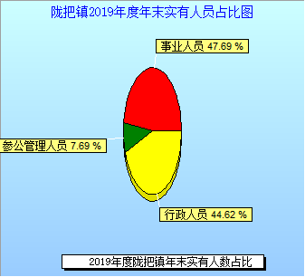

第二部分 2019年度部门决算表
（详见附件）

第三部分 2019年度部门决算情况说明
一、收入决算情况说明
2019年陇把镇决算总收入2609.97万元，其中：财政拨款收入2609.97万元，占总收入的100%。较2018年陇把镇决算总收入1793.86万元增加816.11万元同比增加45.49%。主要原因是中央、省、州、县财政专项扶贫资金及涉农整合专项资金财政拨款收入增加。
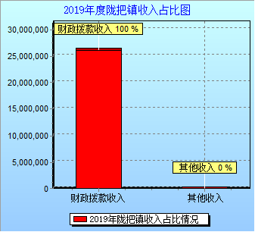
二、支出决算情况说明
2019年陇把镇部门决算总支出2654.55万元，其中：基本支出1287.95万元，占总支出的48.52％；项目支出1366.6万元，占总支出的51.48％，较2018年陇把镇部门决算总支出1661.52万元增加993.03万元，同比增加59.76%。其中：基本支出1345.39万元，占总支出的80.97％，同比减少4.26%；项目支出316.13，占总支出的19.03％，同比增长332.29%。主要原因是中央、省、州、县财政专项扶贫资金及涉农整合专项资金增加。
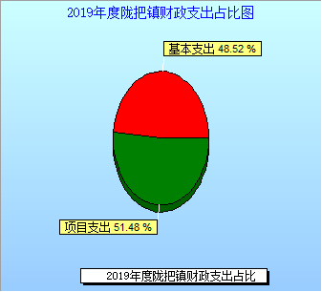
（一）基本支出情况
2019年用于保障机关、下属事业单位等机构正常运转的日常支出1287.95万元，与上年支出1345.49万元对比减少57.44万元，同比减少4.28%。主要原因为上级下拨的日常公用经费减少。包括基本工资、津贴补贴等人员经费支出占基本支出的73.63％；办公费、印刷费、水电费、办公设备购置等日常公用经费占基本支出的16.4％；对个人和家庭的补助等占基本支出的9.97%。
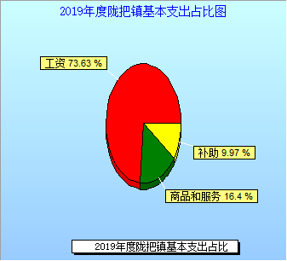
（二）项目支出情况
2019年用于保障机构、下属事业单位等机构为完成特定的行政工作任务或事业发展目标，用于专项业务工作的经费支出1366.60元。较2018年用于保障机构、下属事业单位等机构为完成特定的行政工作任务或事业发展目标，用于专项业务工作的经费支出316.13万元增加1050.47万元，同比增长332.29%。具体项目开支如下：陇川县陇把镇龙安土砖文化特色旅游项目100万元；陇川县中缅景颇目瑙文化传承中心建设项目124.45万元；养老服务站建设陇把镇龙安养老服务站24万元；陇把镇龙安村道路建设422.78万元；陇把镇党组阵地及基础设施建设75万元；陇把镇帮湾村野游坝、王子树饮水项目160万元；陇把镇户岛山肉牛养殖小区建设64.5万元；陇把镇野游坝蚕桑产业基地建设69.8万元；陇把镇户岛村枇杷套袋项目50万元等。
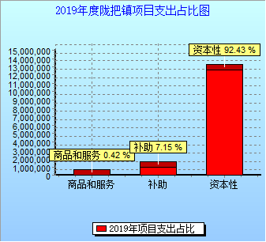
三、一般公共预算财政拨款支出决算情况说明
（一）一般公共预算财政拨款支出决算总体情况
陇把镇政府2019年度一般公共预算财政拨款支出2654.55万元,占本年支出合计的100%。较2018年度一般公共预算财政拨款支出1661.52万元增加996.03万元同比增加59.76%。主要原因为开展脱贫攻坚机关正常运转经费增大。
（二）一般公共预算财政拨款支出决算具体情况
1.一般公共服务支出1192.98万元，占一般公共预算财政拨款总支出的44.94%。主要用于工资福利支出和保障机关、下属事业单位等机构正常运转的日常支出；
2.2019年教育支出（类）2.85万元，占一般公共预算财政拨款总支出的0.11%。主要用于农村党员教育培训。
3.2019年文化体育与传媒支出125.47元，占一般公共预算财政拨款总支出的4.73%。主要用于群众文化、文化产业发展专项支出。
4.2019年社会保障和就业支出160.47万元，占一般公共预算财政拨款总支出的6.05%。主要用于归口管理的行政单位离退休、死亡抚恤、 自然灾害灾后重建补助。
5.2019年医疗卫生与计划生育支出9.62万元，占一般公共预算财政拨款总支出的0.36%。主要用于医疗卫生与计划生育管理事务。
6.2019年农林水支出1016.25万元，占一般公共预算财政拨款总支出的38.28%。主要用于行政运行、事业运行、科技转化与推广服务、农村公益事业、对高校毕业生到基层任职补助、其他农业支出、防汛、其他水利支出、对村级一事一议的补助、对村民委员会和村党支部的补助。
7.2019年城乡社区支出5.26万元，占一般公共预算财政拨款总支出的0.19%。主要用于环卫站车辆保险、燃油、工资、医保、垃圾厂的清理。
8.2019年其他支出（债务）9万元，占一般公共预算财政拨款总支出的0.34%，同比增加100%。主要用于涉外发展服务。
9.2019年住房保障支出132.64万元，占一般公共预算财政拨款总支出的5%，主要用于陇把镇扶贫项目支出和干部职工公积金财政配套方面的支出；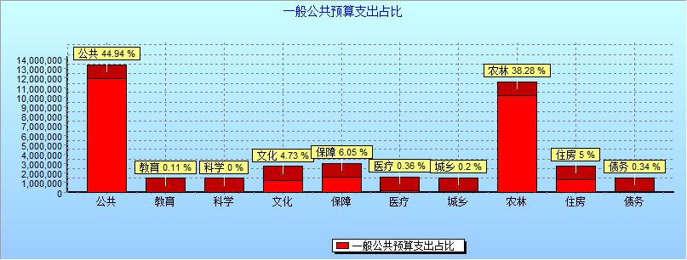
四、一般公共预算财政拨款“三公”经费支出决算情况说明
(一) 一般公共预算财政拨款“三公”经费支出决算总体情况
陇把镇人民政府2019年度一般公共预算财政拨款“三公”经费支出预算为20万元，支出决算为13.94万元，完成预算的69.70%。其中：因公出国（境）费支出决算为0万元，完成预算的0%；公务用车购置及运行费支出决算为3.81万元，完成预算的76.20%；公务接待费支出决算为10.13万元，完成预算的67.53%。2019年度一般公共预算财政拨款“三公”经费支出决算数大于预算数的主要原因每年年初预算保持只减不增。
2019年度一般公共预算财政拨款“三公”经费支出决算数比2018年减少11.43万元，下降81.99%。其中：因公出国（境）费支出决算0万元，与上年一致；公务用车购置及运行费支出决算减少8.86万元，下降46.65%；公务接待费支出决算减少2.57万元，下降40.28%。2019年度一般公共预算财政拨款“三公”经费支出决算减少的主要原因车改后车辆精简，燃油费降低。
(二) 一般公共预算财政拨款“三公”经费支出决算具体情况
2019年度一般公共预算财政拨款“三公”经费支出决算中，因公出国（境）费支出0元，与上年一致，占0%；公务用车购置及运行维护费支出3.81万元，占27.34%；公务接待费支出10.13元，占72.66%。具体情况如下：
1.因公出国（境）费支出0元，2019年陇把镇政府无因公出国（境）费。
2. 公务用车购置及运行维护费支出3.81万元。其中：
公务用车运行维护支出3.81万元，开支一般公共预算财政拨款的公务用车保有量为2辆。主要用于车辆燃料费、维修费、过路过桥费、保险费等。
3.公务接待费支出10.13万元。其中：
国内接待费支出10.13万元（其中：外事接待费支出0元），共安排国内公务接待100批次（其中：外事接待0批次），接待人次1150人（其中：外事接待人次0人）。主要用于陇把镇开展各项工作发生的接待支出。
国（境）外接待支出0万元，共安排国（境）外公务接待0批次，接待人次0人。
第四部分 其他重要事项及相关口径情况说明
一、机关运行经费支出情况
陇把镇政府2019年机关运行经费支出215.4万元，2018年机关运行经费支出1345.39万元减少1129.99万元，同比减少524.6%，主要原因本单位严格按照相关规定执行，严格压缩机关运行开支。部门机关运行经费主要用于陇把镇人员工资和日常工作开展。
二、国有资产占用情况
截至2019年12月31日，陇川县陇把镇人民政府资产总额1336.3万元，其中，流动资产814.71万元，固定资产521.59万元，对外投资及有价证券0万元，在建工程0万元，无形资产0万元，其他资产0万元（具体内容详见附表）。与上年相比，本年资产总额减少0万元，其中固定资产增加10.25万元。处置房屋建筑物0平方米，账面原值0万元；处置车辆0辆，账面原值0万元；报废报损资产0项，账面原值0万元，实现资产处置收入0万元；出租房屋0平方米，账面原值0万元，实现资产使用收入0万元。

国有资产占有使用情况表
 |  |  |  |  |  |  |  |  |  |  |  |  |  | 单位：万元
项目 | 行次 | 资产总额 | 流动资产 | 固定资产 |  |  |  |  |  |  |  | 对外投资/有价证券 | 在建工程 | 无形资产 |  | 其他资产
 |  |  |  | 小计 | 房屋构筑物 | 车辆 |  | 单价200万以上大型设备 |  | 其他固定资产
栏次 |  | 1 | 2 | 3 | 4 | 5 |  | 6 |  | 7 |  | 8 | 9 | 10 |  | 11
合计 | 1 | 1336.3 | 814.71 | 521.59 | 385.59 | 23.56 |  |  |  | 112.44 |  | 0 | 0 | 0 |  | 0
填报说明：1.资产总额＝流动资产＋固定资产＋对外投资／有价证券＋在建工程＋无形资产＋其他资产
2.固定资产＝房屋构筑物＋车辆＋单价200万元以上大型设备＋其他固定资产
三、政府采购支出情况
2019年度，部门政府采购支出总额7.84万元，其中：政府采购货物支出7.84万元；政府采购工程支出0万元；政府采购服务支出0万元。授予中小企业合同金额0万元，占政府采购支出总额的0%。
四、部门绩效自评情况
我单位2019年未开展项目绩效评价。附表(附表9—附表12）。
五、其他重要事项情况说明
（一）基本支出中人员经费包括工资福利支出和对个人和家庭的补助，日常公用支出包括商品和服务支出、其他资本性支出等人员经费以外的支出。
（二）机关运行经费指行政单位和参照公务员法管理的事业单位使用一般公共预算财政拨款安排的基本支出中的日常公用经费支出。
六、相关口径说明
（一）基本支出中人员经费包括工资福利支出和对个人和家庭的补助，日常公用支出包括商品和服务支出、资本性支出等人员经费以外的支出。
（二）机关运行经费指行政单位和参照公务员法管理的事业单位使用一般公共预算财政拨款安排的基本支出中的日常公用经费支出。
（三）按照党中央、国务院有关文件及部门预算管理有关规定，“三公”经费包括因公出国（境）费、公务用车购置及运行费、公务接待费。其中：因公出国（境）费，指单位工作人员公务出国（境）的住宿费、旅费、伙食补助费、杂费、培训费等支出；公务用车购置及运行费，指单位公务用车购置费及租用费、燃料费、维修费、过路过桥费、保险费、安全奖励费用等支出，公务用车指用于履行公务的机动车辆，包括省部级干部专车、一般公务用车和执法执勤用车；公务接待费，指单位按规定开支的各类公务接待（含外宾接待）支出。
（四）“三公”经费决算数：指各部门（含下属单位）当年通过本级财政一般公共预算财政拨款和以前年度一般公共预算财政拨款结转结余资金安排的因公出国（境）费、公务用车购置及运行维护费和公务接待费支出数（包括基本支出和项目支出）。

第五部分 名词解释
1.财政预算拨款收入:是指财政部门核拨给单位的财政预算资金。包括州局核拨给单位的财政预算资金、县财政核拨给单位的财政预算资金。
2.一般公共服务支出：主要用于保障机关事业单位正常运转，支持各机关单位履行职能，保障各机关部门的项目支出需要，以及支持地方落实自主择业军转干部退役金等。
3.三公经费：指政府部门人员因公出国（境）经费、公务车购置及运行费、公务招待费产生的消费。
4.政府性基金收入：是指各级人民政府及其所属部门根据法律、国家行政法规和中共中央、国务院有关文件的规定，为支持某项事业发展，按照国家规定程序批准，向公民、法人和其他组织征收的具有专项用途的资金。包括各种基金、资金、附加和专项收费。3.政府采购：是指各级国家机关、事业单位和团体组织，使用财政性资金采购依法制定的集中采购目录以内的或者采购限额标准以上的货物、工程和服务的行为。

